复合地层双模盾构风险分析与针对性设计
黄钟晖1,陈凡2, 3,孟庆军1,刘川昆2, 3,程帆1,王士民2, 3,∗,姚超凡2, 3
(1. 南宁轨道交通集团有限责任公司,广西南宁 530029; 2.西南交通大学交通隧道工程教育部
重点实验室,四川成都 610031; 3. 西南交通大学土木工程学院,四川成都 610031)
摘要:为解决富水圆砾—泥岩复合地层采用双模盾构的适应性设计问题,依托南宁市轨道交通5 号线五一立交站—新秀公园站隧
道工程,针对穿越邕江、下穿浅基础建筑物、圆砾—泥岩复合地层中地表沉降和刀盘固结泥饼等施工风险,提出泥水/ 土压双模盾构
结构和功能系统的针对性设计。在结构设计方面,双模盾构增设气垫仓稳定泥水压力,并配合排浆口优化设计实现了对地层沉降
的稳定控制;加设中心面板和扭腿冲刷及“P0 泵小循环”系统降低泥饼形成概率;优化的螺旋输送机设计减小喷涌压力,与邻近线
路相比,过江段掘进速率提高近1 倍。在功能性系统方面,实现泥水和土压2 种排渣体系的快速转换;推进系统总推力达39 910
kN,满足不同掘进状态的需要;通过注浆系统与合理掘进参数实现对地表沉降的严格控制。
关键词:轨道交通;隧道;双模盾构;复合地层;风险分析;针对性设计;越江隧道;刀盘刀具
DOI: 10. 3973/ j. issn. 2096-4498. 2020. S2. 038
中图分类号: U 45 文献标志码: A 文章编号: 2096-4498(2020)S2-0297-09
Analysis of Risks and Targeted Design of Dual-mode Shield in Composited Strata
(1. Nanning Rail
HUANG
Transit
Zhonghui1,
Group CHENG
Co.,
Fan1,
Ltd.,
CHEN
Nanning WANG
Fan2,
530029,
Shimin2,
3, MENG
Guangxi,
3,∗, Qingjun1,
YAO
China;
Chaofan2,
LIU
2. Key
Chuankun2, 3
Laboratory
3,
of Transportation
Tunnel Engineering, Ministry of Education, Southwest Jiaotong University, Chengdu 610031, Sichuan, China;
3. School of Civil Engineering, Southwest Jiaotong University, Chengdu 610031, Sichuan, China)
Abstract: Adaptive design of dual-mode shield in water-rich gravel-mudstone composited strata is of great significance.
As a result, the targeted designs of structure and functional system of slurry / earth pressure dual-mode shield used in
Wuyi Interchange station-Xinxiu Park station on Nanning Rail Transit Line No. 5 are put forward according to the
construction risks such as crossing through Yongjiang River, crossing underneath buildings with shollow foundations,
surface settlement induced by shield boring in gravel-mudstone composited strata, and muck cake on cutterhead. As for
structural design, the air cushion chamber is used to stabilize slurry pressure, and the slurry discharge port is optimized
so as to realize the stable control of surface settlement. The brush and P0 pump circulation systems are set on central
panel and bracket to effectively reduce the mud cake phenomenon. The design of screw conveyor is optimized to reduce
the gushing pressure, and compared with the adjacent lines, the boring speed of the river-crossing section is increased
by nearly one time. As for functional system, mucking system conversion between slurry and earth pressure dual-mode is
realized, the total thrust of the propulsion system reaches 39 910 kN, which can meet relevant requirements under
different working conditions, the surface settlement is strictly controlled according to grouting system and rational
tunneling parameters control.
Keywords: rail transport; tunnel; dual-mode shield machine; composited strata; targeted disign; river-crossing tunnel;
cutter and cutterhead

0 引言
随着我国城市地铁发展的逐步深入,穿越复合地

层工况在盾构施工过程中日益增多,在复合地层掘进时容易出现刀具磨损严重、掘进效率低、地层沉降过大

收稿日期: 2020-06-23;修回日期: 2020-12-18
第一作者简介:黄钟晖(1974—),男,广西横县人,2001 年毕业于同济大学,地下建筑工程系岩土工程专业,博士研究生,教授级高级工程师,从事轨
道交通工程管理工作。E-mail: huangzhonghui@ 126. com。通信作者:王士民, E-mail: wangshimin@ swjtu. edu. cn。

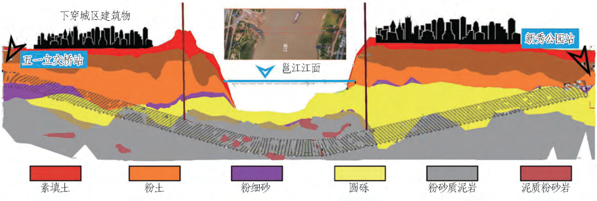
2 | 9 | 8 | 隧道建设(中英文) | 第40 卷

等问题[1-2],掘进中需要经常变换盾构施工方法,及时调整施工参数。因此,盾构的适应性设计和选型成为现阶段的热点课题。我国学者对城市地铁盾构的选型及设计展开了大量研究:袁敏正等[3]等通过对广州地
铁施工中刀盘转矩等主要掘进参数和刀具布置型式的
分析和研究,对其盾构适应性进行了评价。黄学军等[4]、杜闯东[5]依托南昌地铁与广深港高铁狮子洋隧道等工程,研究了盾构在上软下硬、泥质复合等不良地层中掘进时易出现的问题,并对盾构设备的适应性进行了评价。黎新亮[6]针对盾构穿越溶洞地区的施工风险进行分析,提出了盾构选型及设计技术建议。谭
忠盛等[7]针对广州地铁软硬不均复合地层的盾构施
工过程,系统地研究了复合地层盾构的掘进原理、掘进参数及模式之间的转换技术。周迎等[8]结合武汉地铁越江段工程,分析了在高水位、浅覆土等环境特点下,越江隧道泥水盾构选型的适应性问题。李俊伟等[9]依托广州复合地层条件下的盾构工程,针对刀盘、刀具对地层的适应性和掘进参数选择,总结了复合地层条件下盾构施工风险及选型要求。梁波[10]对昆
明地铁特殊地质情况下盾构主要系统的选型设计进行
了比较、分析和探讨。王百泉等[11]针对北京地铁双线隧道,对盾构掘进过程进行了详细试验,分析了不同地层条件下刀盘扭矩与刀具磨损情况之间的关系。彭正
勇等[12]在台山核电站泥水复合式盾构开挖取水隧洞
的实际工程中,采取水下爆破等一系列的技术措施,使

盾构顺利通过软硬不均段地层。尚艳亮[13]针对无水砂层土压平衡施工中的盾构选型问题,研究了盾构选型对地表沉降的影响,并总结了选型关键影响因素。蒋超[14]根据佛莞狮子洋隧道盾构区间大直径、高水压、地质条件复杂等显著特点,分析了采用常压换刀在复合地层施工中的必要性,提出利用螺旋出土器携渣以解决泥水盾构滞排的观点。谭顺辉[15]结合深圳地区的地质特点、难点及其对盾构设计选型要求,从盾构设备的角度对刀盘及刀具、刀盘易结泥饼、刀盘异常损坏等问题提出了针对性的设计措施。
鉴于我国采用双模式盾构掘进复合地层的施工
技术尚处于探索阶段,鲜少有关于复合地层的双模盾构针对性设计的研究。为此,本文依托南宁市轨道交通5 号线五一立交站—新秀公园站隧道工程,针对地表沉降控制要求高、圆砾—泥岩复合地层中
刀盘刀具易磨损和粉砂质泥岩地层易结泥饼等重大
施工风险,提出在此类地层中双模盾构的结构和功能系统的设计方案。
1 工程概况
南宁市轨道交通5 号线一期工程施工02 标5 工区,位于南宁市江南区,盾构隧道于邕江南岸五一立交站始发,穿越沿线建筑物,下穿邕江江底,至江北新秀 m, 共计公园站接收。右线隧道区间全长2 098. 1
1
399 环,其中,穿越邕江段里程为520 ~ 830 环,线路长约600 m,隧道右线区间地质剖面见图1。

图1 五—新区间隧道地质剖面图
Fig. 1 Geological profile of Wuyi Interchange station-Xinxiu Park station section tunnel
1. 1 地质特征各地层具体力学参数见表1。其中,圆砾⑤1-1 层
邕江南岸区间穿越地层主要是粉土③2、粉细砂层颗粒硬度较大,粒径2~20 mm,以次圆状为主,局部含
④1-2、圆砾层⑤1-1 和粉砂质泥岩⑦1-2。过江段洞身所 有较大粒径卵石泥岩;粉砂质泥岩⑦1-2 层成岩程度较
在地层主要是粉砂质泥岩⑦1-2 和泥质粉砂岩⑦2-3。 浅,呈坚硬土状,风干开裂,遇水易软化,自由膨胀率平
其中,由粉土、粉细砂和圆砾所构成的复合地层共计 均值36. 38%,属A1 类膨胀土;泥质粉砂岩⑦2-3 成岩
493. 5 m,占23. 5%;圆砾和粉砂质泥岩复合地层465 m,程度较深,局部含泥质,在自然状态下单轴抗压强度为
占22. 1%;全断面粉砂质泥岩705 m,占33. 6%。五— 0. 92~ 3. 56 MPa,标准值为1. 54 MPa,烘干状态下最
新区间右线各复合地层穿越顺序和比例详情见图2。 大单轴抗压强度达3. 83 MPa。

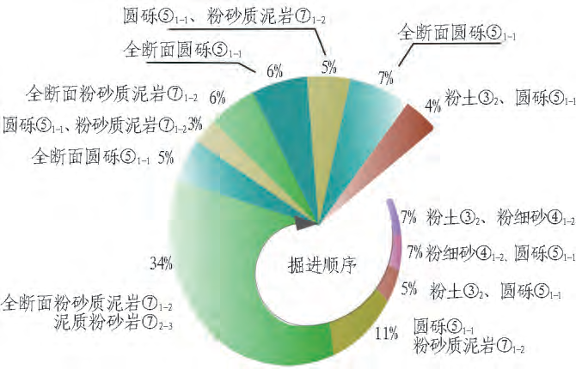

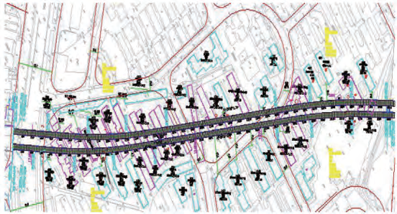
增刊2 | 黄钟晖, | 等 | : 复合地层双模盾构风险分析与针对性设计 | 2 | 9 | 9
圆砾层,地层渗透系数较大,透水性较强。根据相关地
质勘测资料,越江段区域的隧顶最高水头高度大致为
25. 8 m。
1. 3 盾构选型思路
邕江南岸盾构始发地段下穿老旧居民区,其建筑
基础浅且年久失修,对地表沉降要求苛刻,同时隧道穿
越地层以粉细砂、圆砾为主,自稳能力差。基于地表安
全性考虑,与土压平衡盾构相比,此段更适宜采用掌子
面平衡能力强、引起地表沉降较小的泥水平衡盾构进
行施工。
图2 五一新区间隧道右线复合地层比例统计过江段区间以全断面泥岩为主,自稳性较好、地层
Fig. 2 Statistics of composited strata in right line of Wuyi 渗透系数低,但地层细粒含量高,且遇水软化后黏性增
Interchange station-Xinxiu Park station section tunnel加,若采用泥水盾构进行开挖,开挖面附近的“泥膜”
1. 2 水文特征区因遇水黏度大大增加,易在刀盘上形成“泥饼”,加
始发段以粉土、粉细砂、圆砾地层为主,透水性较剧刀具磨损并降低掘进速率;且由于地层组成颗粒细,
好,稳定性较差,易造成周边地层松动而引发地表沉 会导致泥水分离困难,降低出渣效率。因此,与土压盾
降;江底段主要为粉砂质泥岩地层,地层透水性较差, 构相比,泥水盾构在过江段处于劣势,采用土压盾构能
且地层黏粒含量很高;邕江江北段地层主要为富含水 规避上述困难。
表1 各地层力学参数
Table 1 Mechanical parameters of each stratum
地层类型
(kg·m-3)
相对密度/ 天然单轴抗压
强度/ MPa
渗透系数/
(m·d-1)
黏聚力/
kPa 内摩擦角/ (°) 速/ (m·s-1)
剪切波
粉土③2 1 960 0. 3 10. 5 15. 3 180
粉细砂④1-2 1 970 3. 0 25. 0
圆砾⑤1-1 2 030 70. 0 35. 0 320
粉砂质泥岩⑦1-2 2 090 0. 83 0. 02 60. 0 15. 0 320
泥质粉砂岩⑦2-3 2 130 2. 15 0. 8 45. 0 30. 0 550

综上所述,南宁地铁五—新区间右线全程采用国内首台气垫式土压/ 泥水双模盾构进行施工,该设备能实现泥水/ 土压2 种模式的快速转换,可根据地层情况选择掘进模式。在始发段采用泥水模式对地表沉降进行控制,在过江段采用土压模式,规避泥水盾构在泥岩地层泥水分离困难、容易堵管等问题,提高泥岩段掘进效率。
2 施工风险分析及针对性设计思路
根据地质勘察报告及南宁市轨道交通在相似地层
的施工经验,隧道在穿越圆砾—粉砂质泥岩复合地层及全断面粉砂质泥岩地层时,存在以下重大施工风险,针对各风险提出的针对性设计思路如下。
2. 1 盾构区间始发段下穿建筑物风险高
1)风险分析。南岸始发段沿线下穿建(构) 筑物共计23 栋,房屋建筑年代为80、90 年代,基础为砖混结构,基础埋深1 ~ 2 m,建筑物基础距离隧道顶部较近。江南段沿线建筑物分布如图3 所示。始发段地质主要穿越③2 粉土层、④1-2 粉细砂层、⑤1-1 圆砾层及相互复合地层,地层自稳能力差,地层敏感性较强,地

表沉降风险较大;江北段建筑物距离隧道边线较远,地
层敏感性较低。
图3 江南段沿线建筑物和区间隧道平面位置示意图
Fig. 3 Layout of buildings and tunnel in south bank section
2)采取措施。①采用泥水平衡模式施工以最大
程度减少沉降,并对盾构设计进行优化,原设计直排式
双模盾构优化为带气垫式双模盾构,缓冲压力波动,提
高泥水平衡能力。②选择合理的掘进参数,避免超挖,
确保盾构推进路线与前期规划一致。③施工前,对建
筑物基础形式、结构形式、产权归属等进行详细调查,
对建筑物进行鉴定,必要时提前进行加固。④掘进过

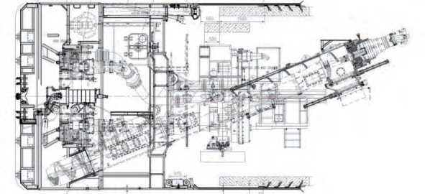
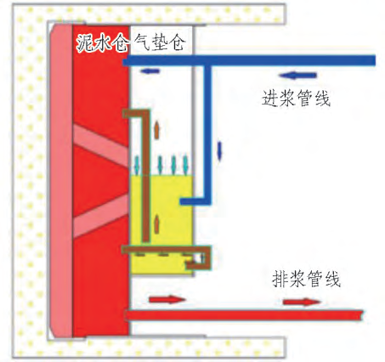
3 | 0 | 0 | 隧道建设(中英文) | 第40 卷

程中加强对设备的维保,确保设备状况良好,避免出现设备故障造成长时间停机,加强同步注浆、二次注浆及盾尾密封的管理。
2. 2 过江段区间极易固结泥饼,掘进效率低
1)风险分析。全断面粉砂质泥岩地层和泥质粉砂岩复合地层黏粒含量高,掘进施工时,掌子面较硬,遇水软化后黏性大幅度增加,易在土仓和管路内相互粘合,形成大的黏土块,堵塞土仓内出浆口及局部出浆管路,造成环流不畅通,仓压波动大,严重影响掘进效率。在堵塞严重时会成股出渣,导致泥浆泵损坏和泥浆软管爆裂等问题。在泥岩地层掘进时,土仓内可能出现渣土滞排问题,造成土仓内渣土堆积,导致刀盘、扭腿和土仓结泥饼,加剧刀具异常磨损,大大减小刀具寿命。
2)采取措施。在此类地层掘进时,双模盾构采用以土压模式为主,规避泥水盾构在此地层易堵管、掘进效率低及刀具磨损大等风险,同时增大土仓冲刷和扭腿冲刷力度,进一步防止泥饼形成,提高掘进效率;在泥水模式下控制泥浆比重和掘进参数,减少渣土滞排;在刀盘上配置主动搅拌棒,利用好反冲洗模式。
2. 3 圆砾—泥岩复合地层中刀盘刀具易磨损
1)风险分析。根据南宁市轨道交通1 号线、2 号线、3 号线类似地层掘进情况,盾构在圆砾—泥岩复合地层中掘进时很容易出现刀盘刀具磨损现象,根据以往工程施工检验总结,泥水盾构掘进300 环左右需开仓检查更换刀具,土压盾构掘进450 环左右需要检查更换刀具。
2)采取措施。根据南宁类似地层的掘进经验,选择适宜的刀具配置和刀盘结构形式,增强其耐磨性;同时合理地设置进仓位置,检查刀具磨损量,并根据掘进过程中的参数变化,判断刀具磨损情况,必要时应进行换刀,保证掘进效率。
2. 4 下穿邕江易渗漏
1)风险分析。区间隧道在里程CK8+900 ~ CK9+ 500 范围下穿邕江河床,下穿段邕江水面宽约400 m,常水位深13 m,隧顶距离江底河床最近距离约为10. 5 m,穿越江底时净水压力可达0. 3 MPa。由于局部盾构覆土较浅,在区间进出邕江范围均为圆砾—泥岩的复合地层,圆砾层渗透性强且与邕江水系连通,故当仓压压力或其他参数异常时,易出现“ 渗漏” 和“ 冒顶” 等风险。
2)采取措施。合理设置盾构掘进参数,控制土仓压力稳定,减少压力波动;在江底全断面泥岩掘进时,加强同步注浆管理,确保同步注浆质量,及时填充管片外的空隙。
3 双模盾构结构针对性设计
双模盾构主机如图4 所示。其主要设计参数见表

2。双模盾构在结构设计上主要包括刀盘、盾体、盾尾密封装置、推进系统、铰接装置等;在功能系统设计上包括泥水环流系统/ 土压出渣系统、驱动系统、壁后同步注浆系统以及盾构掘进管理自动测量系统等。本节针对双模盾构的各个结构设计进行分析。
Fig. | 图4 泥水/ 土压双模盾构主机  4 Main shield of slurry/ earth pressure |  | dual-mode
 | Table | 表2 双模盾构主要参数  2 Main parameters of dual-mode
 |  |  | shield

内容 | 参数表
开挖直径/ mm  刀盘转速/ (r/ min)刀盘开口率/ %  最大推力/ t  额定转矩/ (kN·m)脱困转矩/ (kN·m)主机总长/ m  最大工作压力/ MPa最大设计压力/ MPa装机功率/ kW  水平转弯半径/ m  纵向爬坡能力/ % | 6 300  0~3. 35  45  3 991  6 650  8 100  9 524  0. 3  0. 6  2 230  250  ±50
3. 1 气垫仓针对性设计
双模式盾构在泥水模式掘进时,采用直排式泥水出渣,同时增设气垫仓,泥浆压力控制是由空气和泥水双重系统实现的,其结构设计如图5 所示。
Fig. | 图5 双模式盾构泥水模式  5 Slurry mode of dual-mode | shield

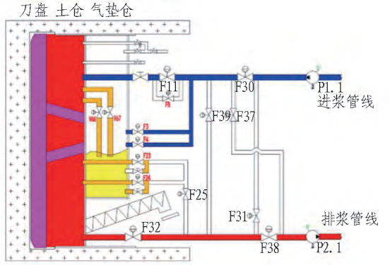

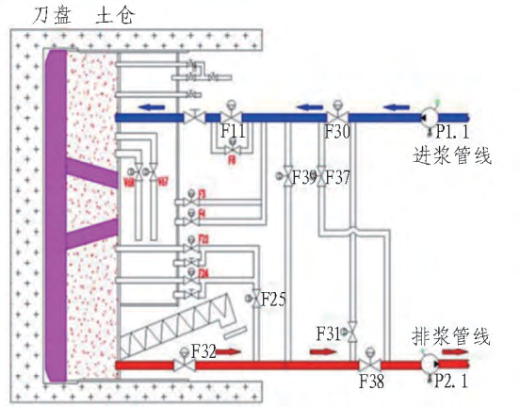
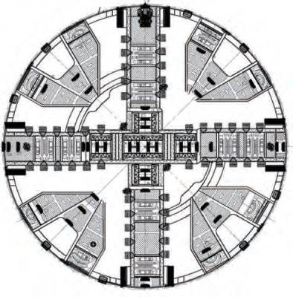
增刊2 | 黄钟晖, | 等 | : 复合地层双模盾构风险分析与针对性设计 | 3 | 0 | 1

泥水仓与气垫仓采用2 个连通管进行连接,保证泥水仓压力传入气垫仓,进而通过气垫仓保压系统控制压力平衡,仅需调节空气压力,就可以确定在开挖面上的支护力。传统直排式泥水盾构在推进过程中,由于泥浆流失或盾构推进速度变化的原因,极易引起进出泥浆量失去平衡,导致开挖面支护力产生脉冲性波动。增设气垫仓后,气垫仓的压力可以通过空气调节阀保持恒定,且空气具有弹性作用,在液位发生波动时,能有效缓冲泥水仓压力波动,不影响开挖面的支护力。
当泥水模式转换为土压模式时,关闭气垫仓与泥水仓之间的联通管路,2 仓进行单独循环,此过程为“气垫仓清洗” 和“泥水仓清洗” 过程。其单循环过程如图6 所示。
(a)气垫仓清洗
(b)泥水仓清洗
图6 气垫仓与泥水仓单循环
Fig. 6 Clean of air cushion chamber and slurry chamber
经施工现场实测数据表明,通过合理准确地调整气垫式泥水盾构掘进参数,掌子面支护力波动小,区间盾构完成下穿密集老旧建筑物后,地表及建筑物累计沉降均控制在10 mm 以内,实现了精准控制沉降的预期目标。
3. 2 刀盘针对性设计
3. 2. 1 刀具配置优化
双模式盾构刀盘设计见图7。综合考虑地层差异和区间隧道掘进需求,对刀具配置进行如下优化。

1)结合撕裂刀耐磨和滚刀易破岩的特性,调整先行刀为滚刀和撕裂刀。
2)五—新盾构区间始发段为粉土、粉细砂地层,刀盘外周配置7 把滚刀,中心及面部配置可更换式重型撕裂刀。
3)当盾构进入圆砾—粉砂质泥岩复合地层段后,将滚刀更换为撕裂刀。
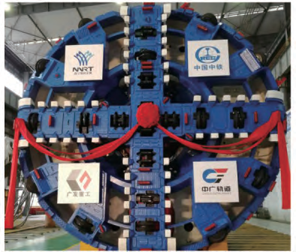
(a)盾构刀盘实物图
(b)盾构刀盘设计图
图7 双模式盾构刀盘
Fig. 7 Cutterhead of dual-mode shield
从施工现场掘进效果来看,刀具配置优化后在掘进时破岩效率高,刀具磨损程度降低;在模式转换时,通过对滚刀进行更换,实现了不同地质条件下的顺利掘进。
3. 2. 2 刀具耐磨性设计
针对盾构在圆砾、泥岩复合地层中掘进时容易出现刀盘刀具磨损现象, 对刀盘、刀具进行高耐磨性设计。
1)在刀盘面板及周围边最易磨损处,覆以耐磨钢板或交叉堆焊硬质合金,以增加刀盘的耐磨性。
2)加强超挖刀的耐磨。在超挖刀两侧布置边缘刮
刀,当超挖刀回缩时能保护超挖刀,超挖刀缩至底部时刀刃与刮刀的距离为30 mm,同时进一步增加超挖刀外周板的耐磨性,保护刀毂。
3)在刀盘的正面及周边焊接特制的复合耐磨保护板来增强刀盘面板的耐磨性,耐磨板采用小块鳞片式焊接。

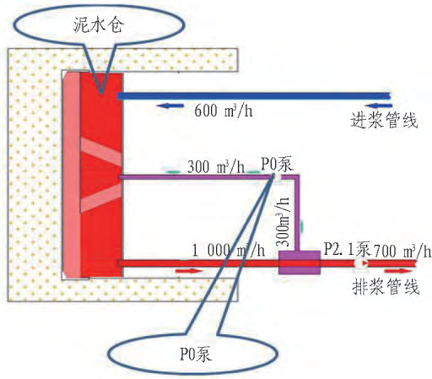
3 | 0 | 2 | 隧道建设(中英文) | 第40 卷

4)加强泥浆质量管理,确保掘进过程中的渣土及时外运,避免因仓内堆渣而加速刀具的磨损,同时严格控制掘进姿态,避免因纠偏造成刀具偏磨。
刀盘和刀具经上述耐磨性处理后,在合理的掘进参数控制下,通过圆砾、泥岩地层时刀具刀盘磨损降低,右线区间盾构掘进过程中仅进行2 次开仓换刀,施工效率得到提高。连续掘进也对地表的沉降控制产生积极作用。
3. 3 刀盘防泥饼针对性设计
五—新区间隧道穿越全段面泥岩地层,极易软化而黏性增加,进而在刀盘处相互黏结形成泥饼。为此,将刀盘中心开口率提升至45%,有利于渣土的流动。在主驱动中心隔板设置4 路高压冲水孔、6 路泡沫管路及2 路澎润土输入管路,并在刀盘背部配置4 根主动搅拌棒、主驱动隔板和盾体隔板配置2 根被动搅拌棒,交错布置,充分搅拌渣土,提高渣土的流塑性,降低固结泥饼的风险。刀盘防泥饼设计如图8 所示。
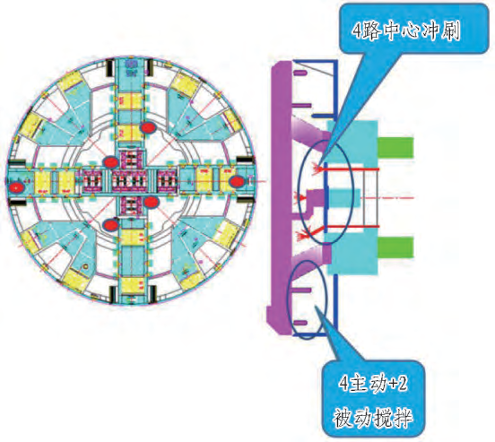
图8 刀盘防泥饼设计示意图
Fig. 8 Anti-mud cake design for cutterhead
如图9 所示,增加主机段“P0 泵小循环”,P0 泵可以从排浆管分流箱引浆,使主机段最大排浆流量由700 m3/ h 增加到1 000 m3/ h,增强仓内的循环力度,加快排渣速度,提高掘进效率,同时回打的浆液通过中心隔板开孔对刀盘中心区域进行冲刷,降低结泥饼风险。
3. 4 排浆口针对性设计
双模盾构在泥水模式掘进下,刀盘切削下来的渣土在泥水仓搅拌后形成高浓度泥水,经排浆口、排浆管输送至地面泥水分离系统进行处理,完成出渣。针对粉砂质泥岩遇水软化黏性增大、容易形成黏土块堵塞排浆口,双模式盾构在排浆口处进行如下调整:与传
统直排式泥水盾构相比,排浆口抬升148 mm;为了兼顾土压模式下螺旋输送机的安装位置与高度,周边主动搅拌棒与隔板的间距增大55 mm。常规直排式与气垫双模式的排浆口设计对比见图10。

Fig. | 图9 中心冲刷示意图  9 Central scouring diagram
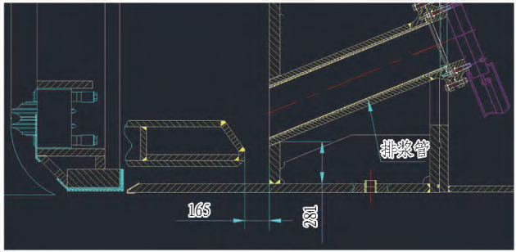
(a)常规直排式泥水设计方案
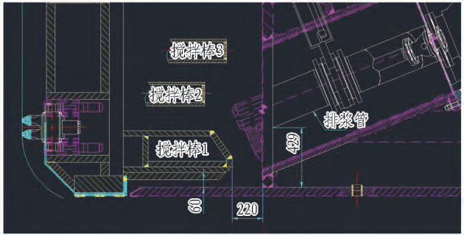
(b)气垫双模式泥水设计方案
图10 排浆口设计方案对比(单位: mm)
Fig. 10 Comparison between two designs of slurry outlet (unit: mm)
鉴于上述2 种调整可能对泥水出渣存在影响,为
保证双模盾构在掘进过程中出渣顺畅,避免渣土滞排
现象,主要从以下3 个方面进行设计优化。
1)增设2 根轨迹不同的搅拌棒1 和搅拌棒2,提
高泥水仓底部的搅拌频率,降低渣土堆积的概率,防止
排浆口堵塞,提高出渣效率。
2)在排浆口上增加“疏通口”并配置水刀装置,当
土渣结块堵塞排浆口时,可通过水刀或疏通杆及时疏
通,疏通口细部结构见图11。
3)由于气垫仓的存在,当排浆口出现堵塞而未疏
通的情况,气垫仓能缓冲泥水仓压力变化,避免压力突
然升高,为疏通排浆口争取时间。
排浆口在螺旋输送机两侧各设置1 个,当刀盘顺
时针旋转掘进时,由于搅拌棒的作用,渣土会堆积在泥
水仓左侧,此时使用左侧排浆口能减少渣土的堆积,提
高出渣效率。同理,当刀盘逆时针旋转掘进时,使用右

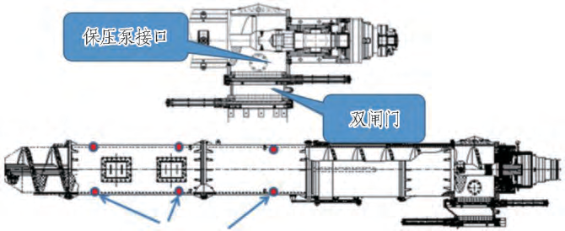
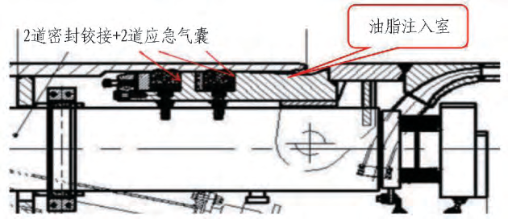
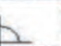

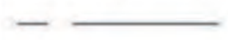
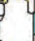
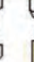

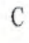
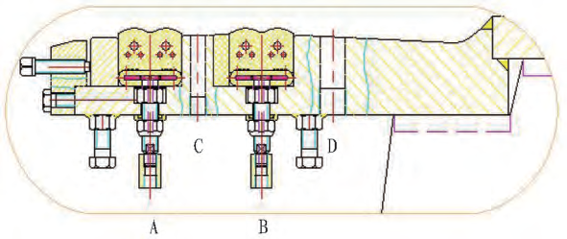
增刊2 | 黄钟晖, | 等 | : 复合地层双模盾构风险分析与针对性设计 | 3 | 0 | 3

侧排浆口。为防止排浆口长时间不用渣土将其堵塞,在转换使用排浆口前可进行1 次环流系统逆冲洗来冲开管口渣土。
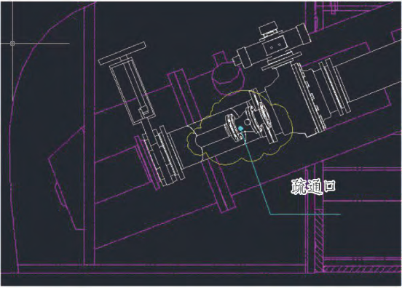
图11 疏通口结构图
Fig. 11 Structure of dredging port
3. 5 螺旋输送机针对性设计
土压模式下采用如图12 所示的轴式螺旋输送机进行出渣,共设置9 个改良剂注入口,内径800 mm,最大通过粒径290 mm×340 mm,设计有1 道前闸门和2 道出渣闸门,后闸门具有自动关闭功能。螺旋机轴可伸缩,伸缩量900 mm,便于双模盾构进行模式转换。螺旋输送机额定转矩210 kN·m,最高转速22 r/ min。
当在透水系数较高的砂层掘进时,螺旋机内的渣土难以形成“土塞”效应,发生螺旋机喷涌现象的可能性较大,为此,对螺旋输送机进行如下改进。
1)螺旋出土器的出土口设置2 个闸门,通过控制2道闸门开启幅度,延长出渣路径长度,降低喷涌压力。
2) 预留膨润土和高分子聚合物注入接口,必要时,可向土仓壁和螺旋机内注入膨润土或高分子聚合物,增加土渣流动性,以缓解螺旋机的喷渣压力。
3)设置保压泵接口,必要时可连接泥浆泵和泥浆管,协助进行出渣,缓解喷渣压力。
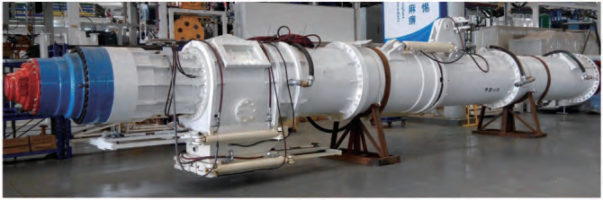

3. 6 盾体针对性设计
盾尾和中体用铰接油缸连接,盾构的弯曲角度可以根据铰接油缸的行程设置任意调整,防止盾构在曲线段开挖时管片出现破损。在掘进推力过大时先采取铰接油缸使前盾往前推进,然后用推进油缸推盾尾往前推进,可以实现脱困。铰接系统有18 根铰接油缸,单根推力2 000 kN,回缩力1 300 kN,推进油缸行程为150 mm,总推力为12 800 kN。可实现左右1. 5°、上下1. 0°的姿态调整,对应的最小转弯半径约160
m,满足区间转弯半径的要求。
为了防止越江段因施工扰动导致江水渗漏进隧
道,双模盾构应具备极好的密封能力。为此,盾尾和中体之间装配2 道唇型密封和2 道紧急密封,盾尾铰接密封装置见图13。在过江段施工时,采用液压锁将盾尾和中体固定,防止地下水涌入隧道内。
图13 盾尾铰接密封示意图
Fig. 13 Schematic of hinged seal of shield tail
铰接部位气囊密封性见图14。2 道气囊密封最大工作压力可达0. 6 MPa,其中A、B 孔为气囊注气口,用于向铰接气囊密封充气;C 孔用于手动注入黄油密封;D 孔针对在紧急情况下如发生密封破损或土砂和水渗入时,通过设置在密封土砂侧的油脂注入管,注入发泡聚氨酯等材料来进行止水。

Fig. | (a) | 实物图 | 图14 铰接部位气囊密封示意图  Fig. 14 Schematic of air bag seal at hinge  4 双模盾构功能系统设计  4. 1 模式转换系统针对性设计  泥水/ 土压双模式盾构同时布置泥水模式的环流  系统和土压模式的螺旋输送机皮带系统,施工现场  “土压模式转泥水模式” 用时1. 5 h,“ 泥水转土压模  式”用时3 h,实现了“泥水/ 土压模式”的快速转换,模  式转换系统设计如下。
(b)示意图
图12 螺旋输送机防喷涌设计
12 Anti-gushing design for screw conveyor

3 | 0 | 4 | 隧道建设(中英文) | 第40 卷

1)土压模式转泥水模式掘进
①在稳定地层,原地缓慢旋转刀盘,用螺旋输送机尽量把土仓内渣土清除,通过向土仓内注入膨润土弥补排渣带来的土仓压力降低。
②当土仓上、下部压力基本一致时,关闭螺旋输送机和皮带机,螺旋输送机轴收回,关闭土仓前闸门和螺机后闸门。
③打开主进浆球阀,环流系统开启旁通模式往土仓内加浆,同时打开排气管进行排气,直至排气管喷浆,浆液灌满整个土仓。
④环流系统土仓循环,直至土仓循环顺畅无问题,转为泥水模式掘进,先慢速掘进,根据出渣情况逐步提高推进速度至正常掘进状态。
2)泥水模式转土压模式掘进
①在稳定地层,关闭气垫仓与泥水仓间的联通管路,对泥水仓进行保压测试。
②用低比重泥浆在土仓及管路之间循环,尽可能排除渣土。
③调试螺旋输送机和皮带机至工作正常,打开土仓前闸门,伸长螺杆至土仓内部。
④运行环流旁通模式并缓慢推进,利用进浆管排浆,让渣土在土仓内缓慢堆积,当泥水分离设备有土渣溢出时,堆渣完成。
开启螺旋输送机后闸门,根据喷浆情况判断出⑤
渣状态,当泥浆明显减少,塑流状渣土开始间歇性排出时,则出渣状态达到平稳。
⑥出渣状态平稳后,开启泡沫系统、膨润土系统进行渣土改良。待土仓渣土降到合适位置,提高推进速度,完成模式切换。
4. 2 推进系统针对性设计
双模盾构配备推进油缸30 根,每根推力1 500 kN (35 MPa),油缸行程2 150 mm,合计推力39 910 kN。分4 个区域进行控制,其中,上部、底部、左右4 根推进油缸内安装行程传感器。千斤顶的操作分为掘进和管片拼装2 种模式。
1)掘进模式。可以从30 根油缸中任意选择盾构推进所需要的油缸。当区域控制难以控制盾构方向时,可在操作室的操作柜上通过减少想要弯曲方向的油缸数量来控制盾构方向。选择油缸的最高压力可达35 MPa, 千斤顶全数工作时伸出速度可达1 800 mm/ min。
2)管片拼装模式。在机内操作柜上对推进油缸进行操作,边目视缩回的油缸,边进行选择、操作。推进油缸的运行压力为5 MPa。盾构油缸的安装部位是球面结构,同油缸撑靴用销子进行连接。撑靴自身在

全方向都可以有3°的倾斜,能在不同角度情况下同管片侧面进行有效接触。
4. 3 注浆系统针对性设计
当盾构推进时,围岩与管片间由于盾尾的抽脱及超挖等原因形成空隙,需要注浆充填,以控制该部分空隙引起的土体沉降,起到密实松动围岩、提高隧道止水性和防止管片漏水的作用。
双模盾构注浆系统采用同步单液注浆,砂浆罐容积达8 m3,采用立式搅拌方式。配置2 台双活塞注浆泵,盾尾使用4 根内置式注浆管。为了实现自动注浆的功能,在管路的注入端安装了压力传感器,用于检测注浆压力。同步注浆浆液为水泥砂浆,注浆量为理论注浆量的130% ~180%,注浆压力为地层压力的1. 2 ~ 1. 3 倍;二次注浆浆液为单液水泥浆及水泥-水玻璃双 m3,注浆压力为液浆,单孔注浆量控制在0. 5 ~ 0. 8
0. 35~0. 45 MPa。
在合理的掘进参数与注浆系统的共同作用下,越江段盾构穿越密集居民区后地表沉降控制在10 mm以内,满足规范要求;下穿江底段未形成贯通裂缝或击穿江底,施工期间未发生渗漏现象。
5 结论与建议
本文依托南宁市轨道交通5 号线五—新区间隧道工程,针对圆砾—泥岩复合地层刀盘磨损快、全断面粉砂质泥岩和粉砂岩复合地层易结泥饼、始发段下穿建筑物和下穿邕江段等特殊施工风险,分析并提出在复合地层环境下泥水/ 土压双模式盾构针对性优化方案,主要结论如下:
1)在双模盾构结构方面,双模盾构增设气垫仓来稳定泥水仓压稳定,优化后的排浆口能及时疏通,二者配合使用,实现了地表沉降精准控制;通过增大刀盘中心开口率至45%,加设中心面板冲刷和扭腿冲刷系统及“P0 泵小循环”,降低刀盘和泥水仓泥饼形成概率及规模;根据地层差异和掘进需求调整先行刀为滚刀和撕裂刀,增强刀具耐磨性能以解决圆砾—泥岩地层的刀盘磨损问题。
2)配备保压泵及2 道出土闸门的螺旋输送机,有效减小喷涌压力,提高出土效率,与邻近线路相比,过江段掘进速率提高近1 倍;盾体采用被动铰接连接并设2 道唇形密封,姿态调整和密封性能优越,有效防止了地下水涌入隧道。
3)在功能性系统方面,泥水/ 土压双模式盾构实
现了泥水模式的环流系统和土压模式的螺旋输送机皮
带系统之间的快速转换,转换时间均在3 h 之内;推进系统总推力可达39 910 kN,以满足不同工作状态的掘进参数需要;在合理的掘进参数与注浆系统的共同作

增刊2 | 黄钟晖, | 等 | : 复合地层双模盾构风险分析与针对性设计 | 3 | 0 | 5

用下,在穿越密集居民区段实现对地表沉降的严格
控制。
参考文献(References):
[1] 李俊伟,李丽琴,吕培印. 复合地层条件下盾构选型的
风险分析[J]. 地下空间与工程学报, 2017( 增刊1):
1241.
LI Junwei, LI Liqin, LYU Peiyin. Risk analysis on shield
type selection at compound stratum[J]. Chinese Journal of
Underground Space and Engineering, 2007(S1): 1241.
[2] 竺维彬,王晖,鞠世健. 复合地层中盾构滚刀磨损原因
分析及对策[J]. 现代隧道技术, 2006(4): 72.
ZHU Weibin, WANG Hui, JU Shijian. Analysis and
countermeasure of the abrasion of shield hob in compound
stratum[J]. Modern Tunneling Technology, 2006(4): 72.
[3] 袁敏正,鞠世健,竺维彬.广州地铁一号线和二号线盾构
机适应性研究与探讨[J]. 现代隧道技术, 2004(3): 31.
YUAN Minzheng, JU Shijian, ZHU Weibin. Research and
discussion on adaptability of shield machine for Guangzhou
metro line 1 and line 2[J]. Modern Tunneling Technology,
2004(3): 31.
[4] 黄学军,杨艳玲.南昌地铁泥水盾构穿越赣江风险分析
及其控制措施[J]. 公路交通技术, 2016, 32(2): 112.
HUANG Xuejun, YANG Yanling. Analysis for risks of
slurry shield in Nanchang metro crossing ganjiang river and
control measures[J]. Technology of Highway and Transport,
2016, 32(2): 112.
[5] 杜闯东. 基岩破碎带与软硬不均等不良地层盾构掘进技
术分析[J]. 隧道建设, 2015, 35(9): 920.
DU Chuangdong. Analysis of shield tunneling in fractured
bed rock zones and upper-soft lower-hard ground [ J ].
Tunnel Construction, 2015, 35(9): 920.
[6] 黎新亮. 盾构隧道穿越湘江溶洞区工程风险分析及应对
措施探讨[J]. 铁道标准设计, 2014, 58(2): 64.
LI Xinliang. Analysis and countermeasures on engineering
risk of shield tunnel passing through karst cave zone of
Xiangjiang River[J]. Railway Standard Design, 2014, 58
(2): 64.
[7] 谭忠盛,洪开荣,万姜林,等.软硬不均地层复合盾构
的研究及掘进技术[J]. 岩石力学与工程学报, 2006(增
刊2): 3945.
TAN Zhongsheng, HONG Kairong, WAN Jianglin, et al.
Study on composite shield and construction technique in
complex uneven strata [ J ]. Chinese Journal of Rock

Mechanics and Engineering, 2006(S2): 3945.
[8] 周迎,丁烈云,周诚,等. 越江隧道工程泥水盾构适应
性分析研究[J]. 铁道工程学报, 2010, 27(11): 68.
ZHOU Ying, DING Lieyun, ZHOU Cheng, et al. Analysis
of adaptability of slurry shield for construction of river-
crossing tunnel[J]. Journal of Railway Engineering Society,
2010, 27(11): 68.
[9] 李俊伟,李丽琴,吕培印.复合地层条件下盾构选型的风险
分析[J].地下空间与工程学报, 2007, 3(增刊1): 1241.
LI Junwei, LI Liqin, LYU Peiyin. Risk analysis on shield
type selection at compound stratum [ J]. China Journal of
Underground Space and Engineering, 2007, 3(S1): 1241.
[10] 梁波. 昆明地铁盾构选型设计分析与探讨[J].铁道工
程学报, 2011, 28(5): 92.
LIANG Bo. Analysis and discussion on the design of
Kunming metro shield[J]. Journal of Railway Engineering
Society, 2011, 28(5): 92.
[11] 王百泉,任勇,金仲祥,等.复杂条件下的大直径泥水盾
构掘进参数控制[J].中国工程科学, 2010, 12(12): 65.
WANG Baiquan, REN Yong, JIN Zhongxiang, et al.
Research on large slurry shield excavation parameter control
under complex conditions [ J ]. Engineering Sciences,
2010, 12(12): 65.
[12] 彭正勇,梁奎生.泥水复合盾构过软硬不均地层关键技
术研究及应用[J]. 建筑机械化, 2012(增刊2): 45.
PENG Zhengyong, LIANG Kuisheng. Key technical
research and application of slurry shield machine excavating
in uneven soft and hard geology [ J ]. Construction
Mechanization, 2012(S2): 45.
[13] 尚艳亮. 无水砂层地铁盾构隧道施工环境影响机理及
监测预警研究[D]. 上海:上海交通大学, 2018.
SHANG Yanliang. Study on the influence mechanism of
environment and monitoring & early-warning of the shield
tunnel construction in the anhydrous sand layer [ D ].
Shagnhai: Shanghai Jiaotong University, 2018.
[14] 蒋超. 佛莞城际铁路狮子洋隧道盾构选型研究[J]. 施
工技术, 2016, 45(23): 67.
JIANG Chao. Shield selection of Foshan-Dongguan intercity
railway Shiziyang Tunnel [ J]. Construction Technology,
2016, 45(23): 67.
[15] 谭顺辉. 深圳地区复合地层盾构针对性设计与选型探
讨[J]. 隧道建设, 2014, 34(6): 582.
TAN Shunhui. Design and type selection of shields
adaptable to heterogeneous ground in Shenzhen[J]. Tunnel
Construction, 2014, 34(6): 582.

